ENTRENAMIENTO
Equipo |  |  | Fecha |  | Hora | Pista
Junior “A” |  |  | 01/10/25 |  | 20:30 / 21:30 | Greenfield
Objetivos de la semana |  |  |  |  |  |  |  | Entrenamiento
Defensa “1” vs “PUÑO”. Situaciones de BD desde BAM. |  |  |  |  |  |  |  | 23
Tiempo | Ejercicio |  |  | Explicación |  |  | Diagrama
15´ | Rueda de tiro |  |  | - BD + BAM + Interior + split + mano a mano (TAVI).  - Situación de “PUÑO”: rizo + segunda salida + BD + tiro esquina (triangular).  - Situación de cuernos: recepción tras Iversión + ghost + tiro de la esquina tras dividir. |  |  | 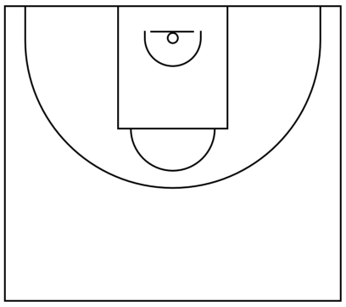
15´ | 3x3 continuo |  |  | Llegadas en BD: BAM, POP, SHORT.  Defensa del BD en FLASH: presión a balón + recuperaciones.  Si estamos en “PUÑO” especificar el cambio.  COMUNICACIÓN.
15´ | Oleadas 5x5 |  |  | PALMA: zona 2-1-2 (EBA).  Defensor central siempre delante de balón para ayudar.  Los otros 4 jugadores ajustamos en individual: lado contrario como doble penúltimo.  Transición en llegada sobre BD directamente.
15´ | 5x5 todo campo |  |  | Llegada en BD o transición sobre atacar línea de fondo: si no hay referencia interior, corte de 45º.  CUERNOS + DOBLE.  PALMA después de canasta.  PUÑO en fondo y banda.  Ritmo de juego.
Anotaciones |  | 3ª semana de competición. Sube Marcos y Gabri
Observaciones |  | 11 jugadores. Serrano, Borja y Yago lesionados.


